EQUIPO 4 - SECTOR ENERGÉTICO

EDA: ANÁLISIS EXPLORATORIO DE DATOS

Introducción y Contexto del Proyecto

El análisis exploratorio que se presenta se realizó sobre una base de datos de CAMMESA (Compañía Administradora del Mercado Mayorista Eléctrico S.A.) que contiene información mensual sobre la generación de energía eléctrica a partir de fuentes renovables en Argentina, correspondiente al período comprendido entre enero de 2011 y agosto de 2026. También incluye la demanda mensual total de energía eléctrica del país.

El objetivo del EDA es revisar la estructura y calidad de los datos, describir la generación y la demanda, e identificar patrones a lo largo del tiempo.

Revisión Inicial del Dataset

El dataset cuenta con un total 23.057 registros, no obstante, se identificó un registro duplicado que se eliminó, por lo tanto el número de registros con los que se trabajó es de 23.056. A su vez, cuenta con 10 columnas. Dos de las variables son numéricas: el año (AÑO) y la energía generada (ENERGÍA GENERADA [GWh]). Las ocho restantes son de tipo texto: identifican la central (CENTRAL), su descripción (CENTRAL DESCRIPCIÓN), la máquina (MAQUINA), la fuente de energía (FUENTE DE ENERGÍA), la región (REGIÓN), la provincia (PROVINCIA), el mes y el año asociado (MES, ej. ene-2011) y la categoría de nueva generación (Nueva Generación).

Descripción de las Variables

Variables numéricas:
La variable AÑO abarca el período comprendido entre 2011 y 2026. Por su parte, ENERGÍA GENERADA [GWh] presenta un valor mínimo de 0 GWh, una mediana de 2,419 GWh, una media de 96,928 GWh y un máximo de 13.996,905 GWh. La diferencia considerable entre la media y la mediana indica una distribución marcadamente asimétrica: la mayoría de los registros tiene valores relativamente bajos, mientras que unas pocas observaciones de generación elevada incrementa el promedio.

Variables categóricas:
En cuanto a las variables categóricas, MES contiene 188 valores distintos y está expresada en formato mes-año (por ejemplo, “ene-11”), por lo que identifica períodos mensuales y no solamente los nombres de los meses.

La variable CENTRAL registra 339 categorías distintas correspondientes a establecimientos de generación eléctrica. Por su parte, CENTRAL DESCRIPCIÓN presenta 284 valores únicos, lo que indica que algunas descripciones pueden encontrarse asociadas a más de un código de central. Asimismo, la variable MAQUINA contiene 291 categorías y permite identificar las unidades de generación dentro de cada central.

La variable FUENTE DE ENERGÍA presenta 7 categorías distintas: Biodiésel, Biogás, Biomasa, Eólico, Hidro ≤ 50 MW, Solar y Demanda MEM. Las tecnologías con mayor cantidad de registros son Hidro ≤ 50 MW (7.241 registros), Eólico (5.953 registros) y Solar (4.941 registros), seguidas por Biogás (2.667 registros) y Biomasa (1.831 registros). Por su parte, Biodiésel es la categoría menos frecuente, con 235 registros, mientras que Demanda MEM presenta 188 registros y corresponde a observaciones asociadas a la demanda eléctrica del Mercado Eléctrico Mayorista. Esta variable permite analizar la participación relativa de las distintas tecnologías renovables presentes en la base de datos y estudiar su evolución a lo largo del tiempo.

La variable REGIÓN presenta 10 categorías y permite agrupar los registros según las regiones operativas del sistema eléctrico argentino, facilitando análisis espaciales y comparaciones geográficas.

La variable PROVINCIA presenta 22 categorías: una correspondiente a la demanda energética total y 21 a provincias argentinas. Tierra del Fuego y Entre Ríos no aparecen en los registros. Con la información disponible, no es posible determinar si esta ausencia se debe a una limitación de la base de datos o a que no se registró generación de energía renovable en esas provincias durante el período analizado.

Finalmente, la variable Nueva Generación presenta 8 categorías y parece utilizarse para clasificar los registros según distintos grupos dentro de la base de datos, incluyendo la categoría "Demanda".

Análisis de Valores Faltantes y Anómalos

Dado que la base incluye tanto registros de generación renovable como registros de demanda eléctrica, se verificó la consistencia de ambas componentes por separado. Los registros de demanda se encuentran identificados mediante la categoría DEMANDA MEM en la variable FUENTE DE ENERGÍA y mediante la categoría Demanda en la variable Nueva Generación. Por tratarse de fenómenos diferentes, los análisis descriptivos posteriores se realizarán de forma separada para evitar distorsiones en las medidas estadísticas de generación renovable. Habiéndose optado por generar dos bases de datos, una con los datos de generación y otra con los datos de demanda (ambas bases de datos disponibles en la carpeta 02_Datos y en GitHub). A continuación se describen de manera separada.

Base de datos - generación:
Respecto de la variable ENERGÍA GENERADA [GWh], no se identificaron valores negativos, lo que indica coherencia con la naturaleza de la variable estudiada. Sin embargo, se encontraron 2.327 registros con generación igual a 0 GWh, equivalentes al 10,18 % de las observaciones de generación renovable. Estos valores se conservaron en la base debido a que pueden reflejar períodos en los que determinadas centrales no registraron producción energética, se encontraban fuera de servicio o no operaron durante el período analizado. Por lo tanto, no existen evidencias suficientes para considerarlos errores de carga.

Por otra parte, la variable presenta una distribución claramente asimétrica hacia la derecha. La energía generada registra una mediana de 2,35 GWh y una media de 7,24 GWh, mientras que el valor máximo alcanza los 167,82 GWh. La diferencia entre la media y la mediana sugiere la presencia de observaciones con valores considerablemente superiores al resto. No obstante, estos valores extremos pueden corresponder a centrales de mayor capacidad de generación y, en ausencia de evidencia que indique errores de registro, fueron conservados para los análisis posteriores. Su comportamiento será evaluado con mayor detalle mediante herramientas gráficas en la sección de visualización de datos.

Para identificar posibles valores atípicos en la variable ENERGÍA GENERADA [GWh] se aplicó el criterio del rango intercuartílico (IQR). El límite superior obtenido fue de 20,95 GWh, detectándose 2.549 observaciones atípicas, equivalentes al 11,15 % de los registros de generación renovable.

El análisis de dichos registros mostró que los mayores valores se encuentran asociados a centrales específicas que presentan elevados niveles de producción de manera consistente a lo largo del tiempo. Entre ellas se destacan las centrales PNUE y SJMTEO, vinculadas principalmente a tecnologías biodiésel y eólica. Por este motivo, los valores identificados como atípicos no fueron considerados errores de medición o carga de datos, sino observaciones válidas que reflejan diferencias reales en la capacidad de generación de las distintas centrales.
En consecuencia, no se eliminaron registros por este motivo y los valores fueron conservados para los análisis posteriores.

Base de datos - demanda:
La base de datos contiene 188 registros correspondientes a la demanda mensual de energía eléctrica del Mercado Eléctrico Mayorista (MEM), cubriendo el período comprendido entre enero de 2011 y agosto de 2026. La demanda se identifica mediante la categoría DEMANDA MEM en la variable FUENTE DE ENERGÍA y la categoría Demanda en la variable Nueva Generación.
La revisión de integridad mostró que no existen valores faltantes en ninguna de las variables asociadas a la demanda. Asimismo, no se detectaron registros con valores nulos o iguales a cero en la variable ENERGÍA GENERADA [GWh] (en este caso debe interpretarse como demanda energética), lo que evidencia una alta consistencia de los datos disponibles.

Desde el punto de vista estadístico, la demanda presenta un valor mínimo de 8.537 GWh, una mediana de 10.820 GWh, una media de 11.006 GWh y un máximo de 13.997 GWh. La proximidad entre la media y la mediana sugiere una distribución relativamente equilibrada, sin la marcada asimetría observada en los registros de generación renovable.

La diferencia entre el valor mínimo y el máximo refleja variaciones en el consumo eléctrico a lo largo del período analizado, aunque dichas variaciones resultan moderadas en comparación con la dispersión observada en la generación de energía renovable. Este comportamiento es consistente con la naturaleza de la demanda eléctrica nacional, que suele presentar una evolución más estable y gradual a través del tiempo.

En el conjunto de datos correspondiente a la demanda eléctrica no se identificaron valores atípicos según el criterio IQR. Este resultado sugiere un comportamiento relativamente estable de la demanda durante el período analizado y evidencia una menor dispersión en comparación con la generación renovable.

Visualización de Datos

En el diagrama de caja correspondiente a la generación renovable (Figura 1A) se observó una fuerte concentración de registros en valores bajos de generación junto con una gran cantidad de observaciones ubicadas por encima del límite superior de la distribución. Estos resultados son consistentes con el análisis estadístico realizado previamente, donde se identificó una distribución asimétrica hacia la derecha y la presencia de numerosos valores atípicos.

Por su parte, el diagrama de caja de la demanda eléctrica (Figura 1B), a diferencia de la generación renovable, evidenció una dispersión moderada y no registra valores atípicos según el criterio del rango intercuartílico. Esto muestra un comportamiento más estable y homogéneo de la demanda eléctrica nacional durante el período analizado.

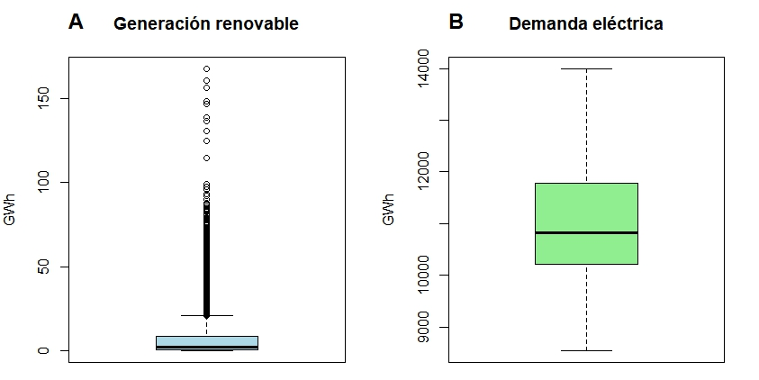
Figura 1 Boxplot de la generación (A) y de la demanda (B) de energía eléctrica renovable en Argentina entre enero 2011-agosto 2026.

A su vez, al graficar la generación acumulada por fuente de energía renovable (Figura 2), se observó un claro predominio de la energía eólica, que concentró la mayor cantidad de energía generada. En un segundo nivel de importancia aparecieron las tecnologías solar e hidroeléctrica de pequeña escala (≤ 50 MW), mientras que biomasa, biogás y biodiésel presentaron aportes considerablemente menores. Estos resultados indican que el crecimiento de las energías renovables en Argentina durante el período analizado estuvo impulsado principalmente por el desarrollo de proyectos eólicos.

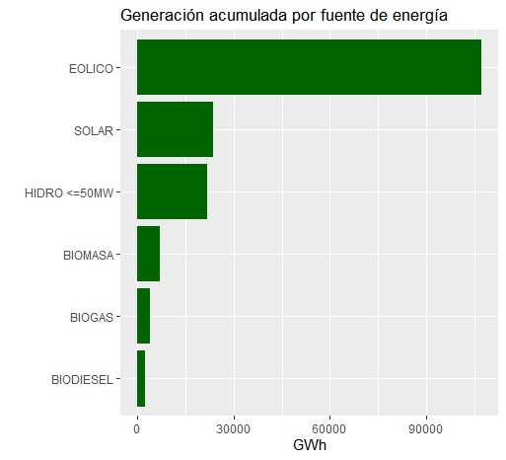
Figura 2 Cantidad de energía total generada por cada fuente de energía renovable en el periodo enero 2011-agosto 2026.

La evolución anual de la generación de energía renovable reflejó cambios a lo largo de los años analizados (Figura 3). Durante los primeros años los niveles de generación permanecieron relativamente bajos y estables. Sin embargo, a partir de 2018 se observó un marcado crecimiento, que se intensificó entre 2019 y 2021. Posteriormente la generación continuó aumentando hasta alcanzar su valor máximo en 2025. La disminución observada en 2026 no debe interpretarse como una caída real de la generación, ya que la información disponible para ese año sólo incluye datos hasta agosto. En conjunto, la figura evidencia una expansión sostenida de las energías renovables en la matriz energética argentina.

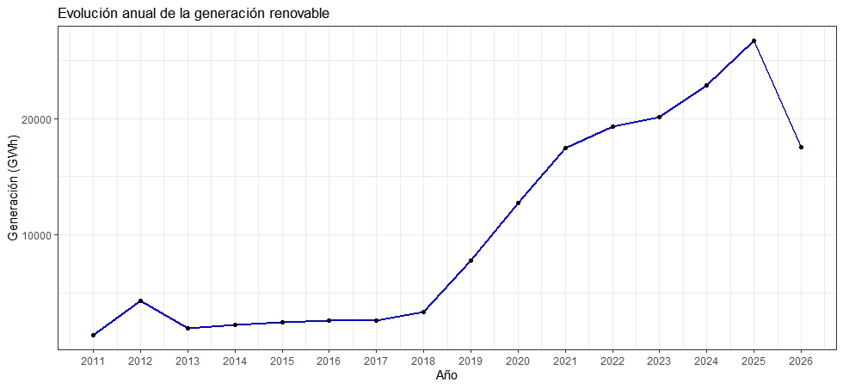
Figure 3 Serie de tiempo de la generación de energía renovable en el periodo enero 2011-agosto 2026.

Por su parte, la evolución anual de la demanda eléctrica (Figura 4) mostró una tendencia creciente a lo largo del período analizado, con un aumento gradual del consumo eléctrico nacional entre 2011 y 2025. También se identificaron pequeñas fluctuaciones interanuales, especialmente entre 2018 y 2020, aunque sin alterar la tendencia general de crecimiento. Al igual que en la Figura 3, la caída observada en 2026 responde a que la información disponible corresponde únicamente a los primeros ocho meses del año y no a una reducción efectiva de la demanda anual. Estos resultados sugieren un incremento sostenido del consumo eléctrico nacional a lo largo del tiempo.

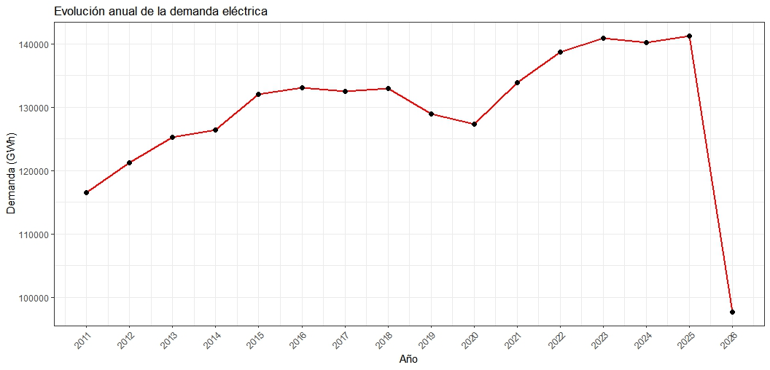
Figure 4 Serie de tiempo de la demanda de energía renovable en el periodo enero 2011-agosto 2026.

Análisis de la Variabilidad y Patrones

Con el objetivo de evaluar la relación entre la generación renovable y la demanda eléctrica nacional, se calculó el coeficiente de correlación de Pearson utilizando los valores anuales agregados para el período 2011-2026 (n = 16). El análisis arrojó un coeficiente de correlación de r = 0,306, indicando una relación positiva débil entre ambas variables.

Si bien los años con mayor demanda tienden a coincidir con mayores niveles de generación renovable, la magnitud de la asociación observada resulta limitada. Además, la prueba de significancia estadística asociada a la correlación presentó un valor p = 0,248. En consecuencia, no se encontraron evidencias suficientes para afirmar la existencia de una relación lineal estadísticamente significativa entre la demanda eléctrica y la generación renovable durante el período analizado.

Este resultado sugiere que la evolución de la generación renovable estuvo influenciada principalmente por factores vinculados a la expansión de la capacidad instalada, la incorporación de nuevos proyectos y el desarrollo de distintas tecnologías de generación, más que por las variaciones observadas en la demanda eléctrica nacional.

Tratamiento de Valores Faltantes o Anómalos

Como resultado de la revisión de la calidad de los datos, no se identificaron valores faltantes codificados como NA en ninguna de las variables analizadas. En consecuencia, no fue necesario eliminar registros por ausencia de información. Asimismo, durante la etapa inicial de depuración se detectó un único registro duplicado, que fue eliminado antes de realizar los análisis posteriores.

Debido a que la base de datos original contiene tanto registros de generación renovable como registros de demanda eléctrica, se decidió separar ambas componentes en conjuntos de datos independientes. Esta decisión permitió evitar distorsiones en las medidas descriptivas y facilitó una interpretación más adecuada de cada fenómeno.

En el conjunto de datos correspondiente a la generación renovable se identificaron 2.327 registros con valores iguales a 0 GWh, equivalentes al 10,18 % de las observaciones. Estos registros fueron conservados debido a que pueden representar períodos en los que determinadas centrales no generaron energía o se encontraban fuera de operación. Por lo tanto, no existen evidencias suficientes para considerarlos errores de carga.

Asimismo, mediante el criterio del rango intercuartílico (IQR) se detectaron 2.549 observaciones clasificadas como valores atípicos. El análisis de estos registros mostró que corresponden principalmente a centrales con elevada capacidad de generación y que aparecen de manera consistente a lo largo del tiempo. En consecuencia, dichos valores fueron considerados observaciones válidas y no fueron eliminados del conjunto de datos.

Por su parte, el conjunto de datos correspondiente a la demanda eléctrica no presentó valores faltantes, registros iguales a cero ni valores atípicos según el criterio IQR. Dado que no se identificaron anomalías que comprometieran la calidad de la información, no fue necesario aplicar procedimientos adicionales de depuración.

En síntesis, salvo por la eliminación de un único registro duplicado, no se realizaron modificaciones adicionales sobre los datos originales. Todas las observaciones fueron conservadas para preservar la representatividad de la información y garantizar que los análisis posteriores reflejaran adecuadamente el comportamiento real de la generación renovable y de la demanda eléctrica nacional.

Conclusión

El presente análisis exploratorio permitió caracterizar la estructura y calidad de una base de datos de CAMMESA sobre generación de energía eléctrica a partir de fuentes renovables en Argentina y demanda eléctrica nacional para el período comprendido entre enero de 2011 y agosto de 2026. El conjunto de datos presentó una buena calidad general, ya que no se identificaron valores faltantes y únicamente fue necesario eliminar un registro duplicado detectado durante las etapas iniciales de revisión.
Debido a que la base incluía simultáneamente registros de generación renovable y de demanda eléctrica, se decidió realizar análisis separados para ambos fenómenos. Esta estrategia permitió evitar distorsiones en las medidas descriptivas y obtener una interpretación más precisa de los patrones observados.
El análisis de la generación renovable mostró una distribución fuertemente asimétrica, caracterizada por una gran cantidad de observaciones con bajos niveles de generación y un conjunto reducido de centrales con producciones significativamente superiores. Asimismo, se identificaron valores atípicos asociados principalmente a centrales de elevada capacidad de generación, los cuales fueron considerados observaciones válidas y no errores de registro.
Las visualizaciones realizadas permitieron identificar que la energía eólica constituye la principal fuente de generación renovable del período analizado, seguida por la energía solar y la generación hidroeléctrica de pequeña escala. Además, la evolución temporal mostró un crecimiento acelerado de la generación renovable a partir de 2018, evidenciando una expansión sostenida de la participación de estas tecnologías en la matriz energética argentina.
Por otra parte, la demanda eléctrica presentó una distribución más estable y homogénea, sin valores atípicos detectables mediante el criterio IQR. La serie temporal reveló una tendencia general creciente del consumo eléctrico nacional, aunque con fluctuaciones moderadas entre años.
Finalmente, el análisis de correlación entre la generación renovable y la demanda eléctrica indicó una asociación positiva débil que no resultó estadísticamente significativa. Este resultado sugiere que la evolución de la generación renovable durante el período estudiado estuvo asociada principalmente al crecimiento de la capacidad instalada y a la incorporación de nuevos proyectos, más que a cambios directos en la demanda eléctrica nacional.

Próximos pasos
A partir de los resultados obtenidos, futuros análisis podrían orientarse a:
- Evaluar la evolución individual de cada fuente de energía renovable.
- Analizar diferencias regionales y provinciales en la generación eléctrica.
- Estudiar la participación relativa de las energías renovables en la cobertura de la demanda eléctrica nacional.
- Investigar posibles patrones estacionales utilizando la información mensual disponible.
- Desarrollar modelos predictivos para estimar la evolución futura de la generación renovable y de la demanda eléctrica.
En conjunto, el EDA permitió comprender la estructura de los datos, verificar su calidad y detectar patrones relevantes que constituyen una base sólida para análisis más avanzados sobre la transición energética y la evolución del sistema eléctrico argentino.

